PASO A PASO INGRESO SICIUD V2

- Ingresan a https://siciud.portaloas.udistrital.edu.co/inicio
- Seleccionan la opción de ingresar al sistema
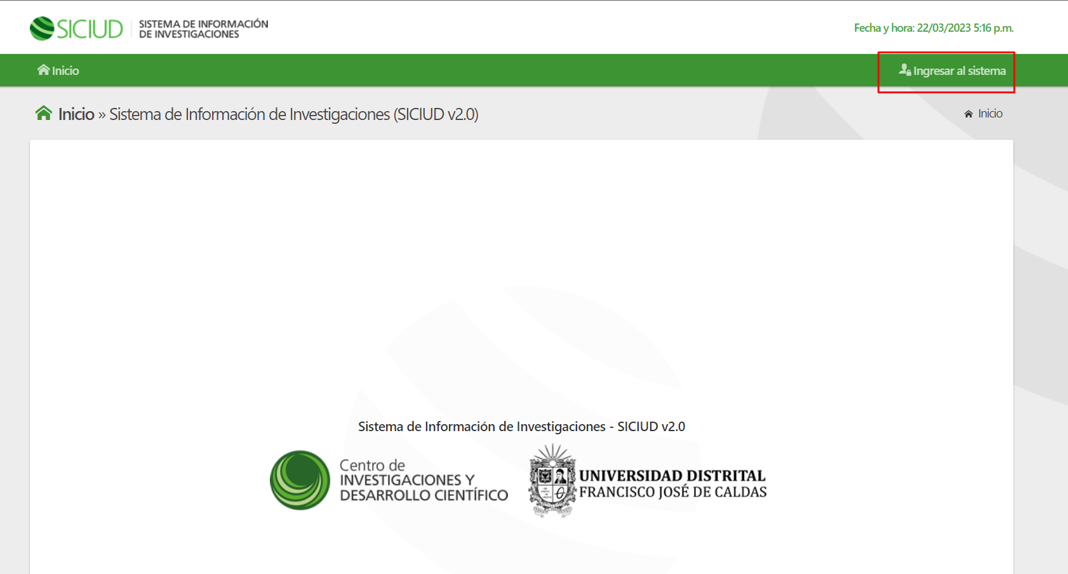
- Una vez realizado el paso anterior se abrirá una ventana en la cual seleccionaran la llave de autenticación por Outlook
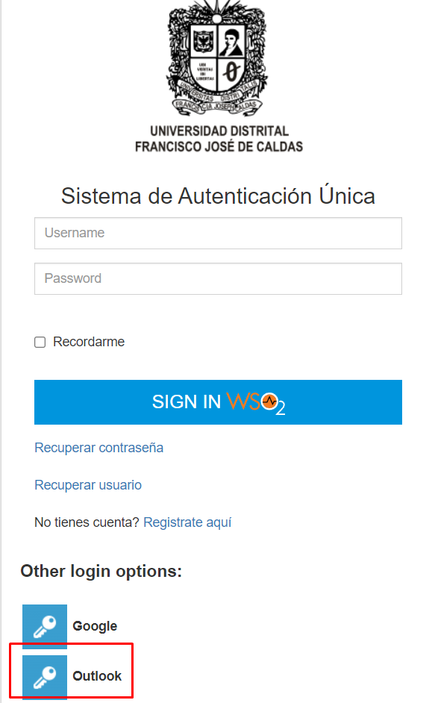
- En ese paso van a colocar el correo personal institucional y su debida contraseña
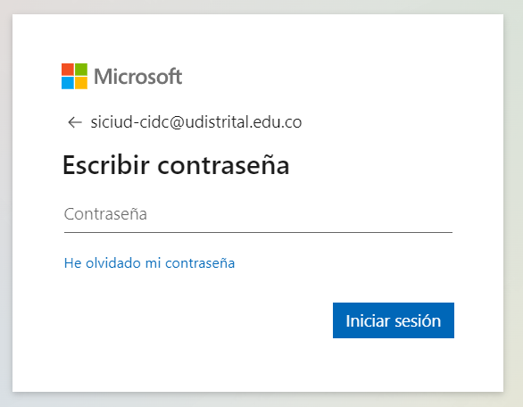

NOTA: en caso de que no les cargue la plataforma SICIUD v2 en el navegador intentar por incognito.

